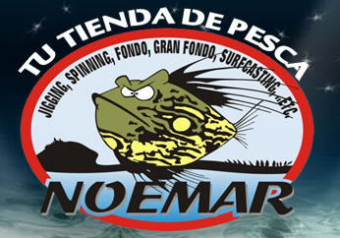OPEN DE PESCA CURRICAN COSTERO
CLUB NAUTICO VILLA DE SAN PEDRO
25 de NOVIEMBRE de 2017

BOLETÍN DE INSCRIPCIÓN OFICIAL POR EMBARCACION

Embarcación:

Modelo:

Eslora:

Manga:

Club:

Patrón/Armador:

Dirección:

Ciudad:

Cod. Postal

DNI:

Móvil:

Mail:
 | Nombre y Apellidos |  | DNI | Móvil | Mail
Tripulante 1
Tripulante 2
Tripulante 3
Tripulante 4

Pago
Importe Final: |  | EUROS

El abajo firmante, acepta las condiciones de participación, expuestas en las bases publicadas para este evento, y acepta someterse a su reglamentación.

En San Pedro del Pinatar a de , de 2.017

El Patrón

